ЗВІТ

про виконання лабораторної роботи № 8.1

«Пошук та заміна символів у літерному рядку» з дисципліни

«Алгоритмізація та програмування» студента групи РІ-12

Мілянця Мар`яна

# Мета роботи:

Навчитися здійснювати пошук символів у літерному рядку ітераційним способом.

# Умова завдання:

Кожне завдання виконати: - скануванням рядка ітераційним способом, - скануванням рядка рекурсивним способом, - стандартними функціями мови С для рядків char[], - стандартними функціями мови С++ для рядків string. Опрацювання літерних рядків слід виконувати у функціях, які всю інформацію приймають у вигляді параметрів. Використовувати нелокальні змінні не можна. Кожна функція має виконувати лише одну роль, і ця роль має бути відображена у назві функції.

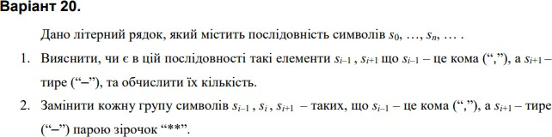

# Структурна схема програми: String:

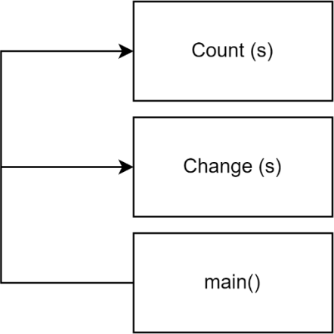

**Текст програми:**

#include <iostream> #include <string> using namespace std;

int Count(const string s)

{

int k = 0; size_t pos = 0;

while ((pos = s.find(',', pos)) != -1)

{

pos++;

if (s[pos + 1] == '-')

k++;

}

return k;

}

string Change(string& s)

{

size_t pos = 0;

while ((pos = s.find(',', pos)) != -1) if (s[pos + 2] == '-')

s.replace(pos, 3, "**");

return s;

}

int main()

{

string str;

cout << "Enter string:" << endl; getline(cin, str);

cout << "String contained " << Count(str) << " groups of ', -'" << endl; string dest = Change(str);

cout << "Modified string (param) : " << str << endl; cout << "Modified string (result): " << dest << endl;

return 0;

}

# Результати unit-тесту:

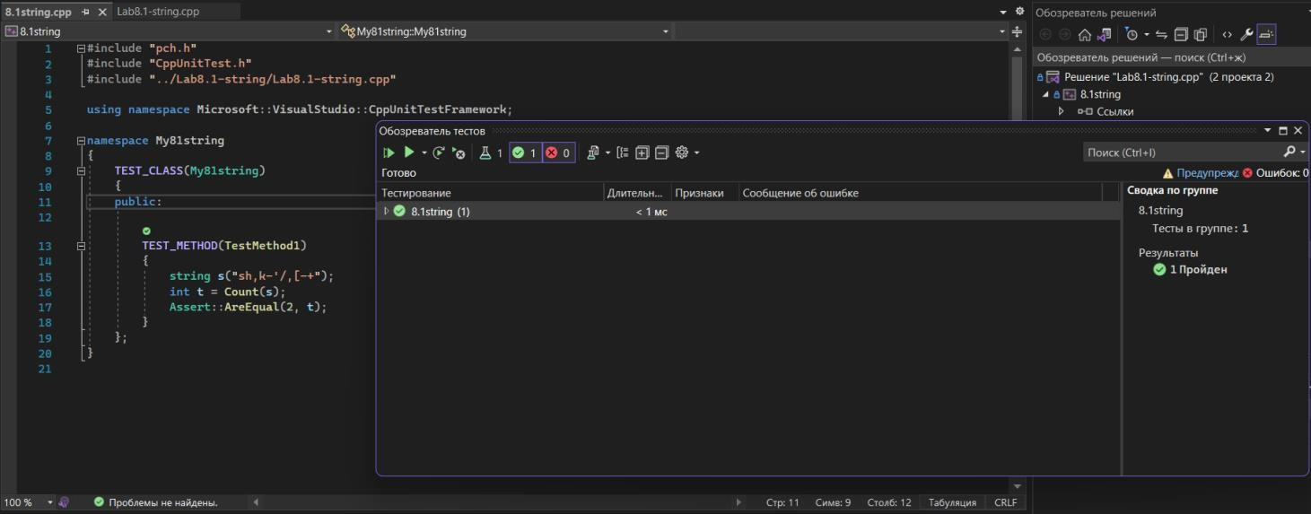

**Текст unit-тесту:**

#include "pch.h" #include "CppUnitTest.h"

#include "../Lab8.1-string/Lab8.1-string.cpp"

using namespace Microsoft::VisualStudio::CppUnitTestFramework; namespace My81string

{

TEST_CLASS(My81string)

{

public:

TEST_METHOD(TestMethod1)

{

string s("sh,k-'/,[-+"); int t = Count(s); Assert::AreEqual(2, t);

}

};

}

**Посилання**: [https://github.com/milianets20/Lab8.1](https://github.com/milianets20/Lab-7.2-7.3)

**Висновок**: виконуючи лабораторну роботу я навчився здійснювати пошук символів у літерному рядку “string”.